DIY: Descubra como fazer uma caixa de toalhas

Sempre pensando em ideias inovadoras para o lar e prezando pela sustentabilidade, a Henkel, líder global em marcas e tecnologias em Adesivos e Cosméticos, ensina a fazer uma caixa para guardar toalhas com produtos das marcas Cascola, Loctite e Pritt. O passo a passo é uma ótima forma de exercer atividades artesanais com custo acessível e, ao mesmo tempo, dar um ar moderno para o ambiente mais confortável onde ficamos, o nosso lar.

Caixa de toalhas

Materiais:
- Cascola Cascorez Extra;
- Pritt Power Bastão Multiuso;
- Cascola 451;
- Loctite Super Bonder Perfect Pen;
- Caixa de papelão/caixa de sapato;
- Cordão São Francisco;
- Tecido;
- Item de decoração;
- Tesoura;
- Lápis.

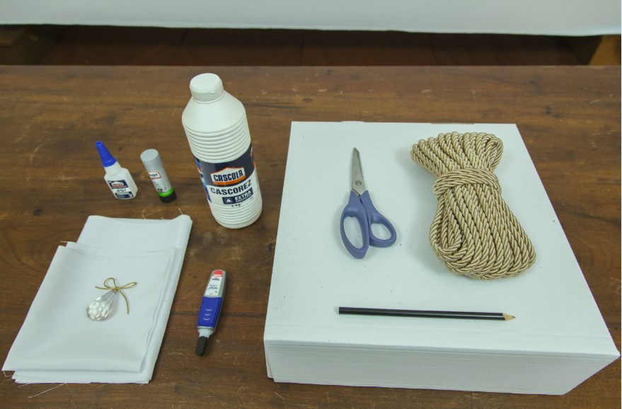

Passo a passo:
Passo 1: Com um lápis, marque no tecido as dimensões das laterais e do fundo da caixa de papelão.
Passo 2: Corte separadamente as marcações feitas para as laterais e as marcações feitas para o fundo da caixa.
Passo 3 e 4: Você deve unir os tecidos que foram cortados separadamente, para isso, cole com Pritt Power as pontas do tecido das laterais nas pontas do tecido do fundo da caixa.
Passo 5: Ao final da colagem, você terá o forro para cobrir toda a caixa e dar o acabamento. Aguarde alguns minutos para a secagem completa.
Passo 6 e 7: Aplique e espalhe o Cascola Cascorez Extra na caixa de papelão e cole o forro.

Passo 8 e 9: Aplique o adesivo instantâneo Cascola 451 na lateral externa da caixa para colar o cordão São Francisco, repita esses passos para os quatro lados da caixa. O cordão deve ser colado apenas até a metade da caixa.
Passo 10 e 11: Para finalizar seu projeto com uma aplicação precisa, aplique Loctite Super Bonder Perfect Pen no item decorativo e cole-o onde preferir na caixa de toalhas.
Passo 12: Sua caixa de toalhas está pronta para ser usada!

